**Разговор о правильном питании**

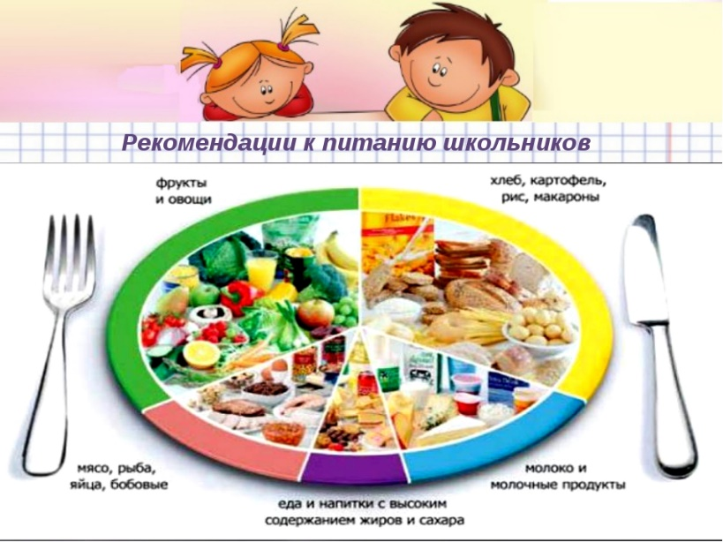Особое место в рационе питания занимают белковые продукты. На завтрак и ужин ребенку лучше предложить молочные блюда (сырники, вареники, омлет), каши, сваренные на молоке. Они обеспечивают потребность малыша в белке, легко усваиваются организмом.

Мясная пища тоже нужна детям. Но лучше, если блюда из мяса ребенок съест во время обеда. Избыток мясной пищи в рационе столь же вреден, как и ее недостаток.

Жиры служат источником энергии и «строительным материалом» для организма, поэтому их присутствие в дневном рационе ребенка обязательно. Особое место среди жировых продуктов занимает сливочное и растительные масла. В них, помимо жира, содержатся витамины D, Е, К, а также полезные минеральные вещества.

Сливочное и растительные масла лучше использовать в натуральном виде (бутерброды, добавка к готовым блюдам, заправка для салатов). Дело в том, что при тепловой обработке разрушаются витамины, и масло теряет свои ценные качества. Сливочные масла с различными пищевыми добавками (шоколадное, фруктовое, сырное, селедочное) имеют пониженное количество жира, поэтому их можно рекомендовать для детей с избыточной массой тела.